|  |
| --- |
| Close-up image showing the leaf-sides of two oversized books side-by-side on a bookshelf, with additional books in soft focus background |
| Wiederholung  Die Farben, das Essen, die Begrüßungen |
| |  |  |  | | --- | --- | --- | | Year 1 | 1/12/23 |  | |

**1-Die Farben**

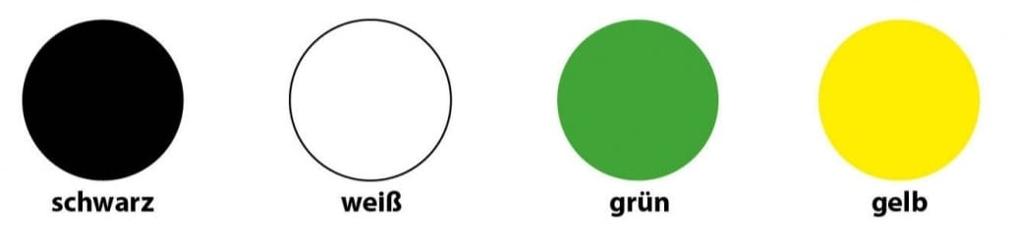

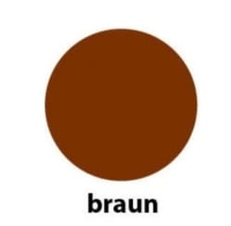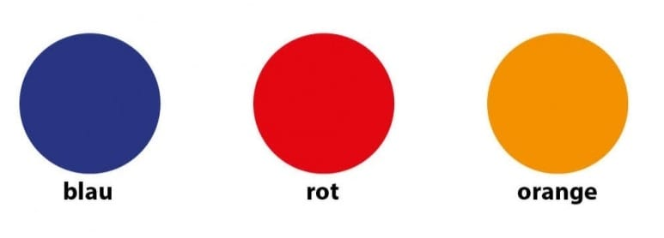

***1-Rot***

***2-Schwarz***

***3-Gelb***

***4-Blau***

***5-Orange***

***6-Braun***

***7-Weiß***

***8-Grün***

**1.Schreib die Farbe vor dem Bild!**

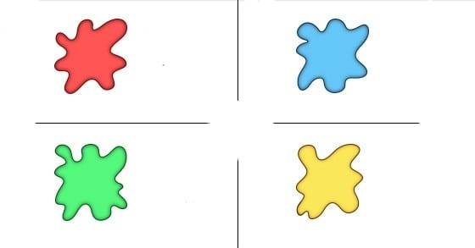

***---------------------------- -------------------------***

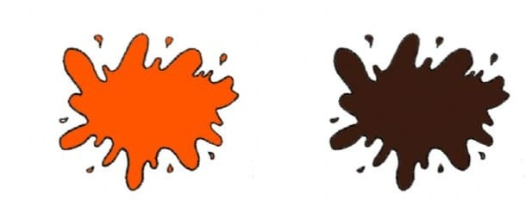

*.................................... ...................................*



***2.Verbinden Sie!***

** Gelb**

** Orange**

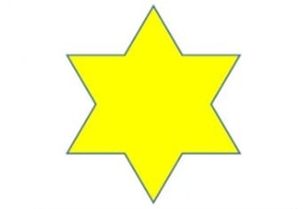 **Weiß**

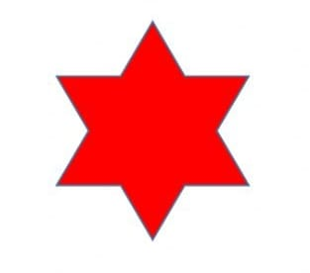 **Blau**

** Grün**

** Rot**

** Braun**

***3. Malen Sie, bitte!***

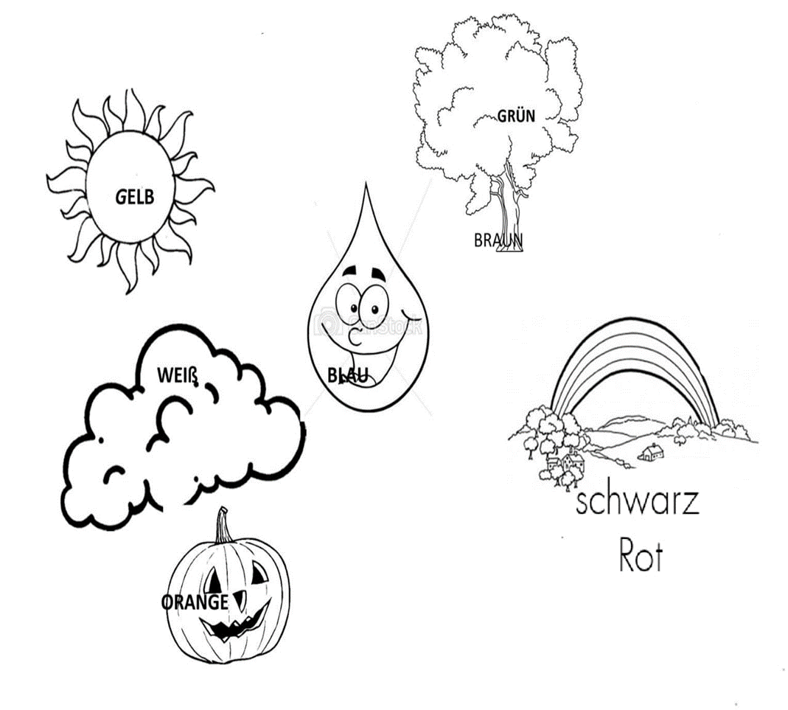

***4.Siehe dir die Bilder an und schreibe die richtige Farbe:***

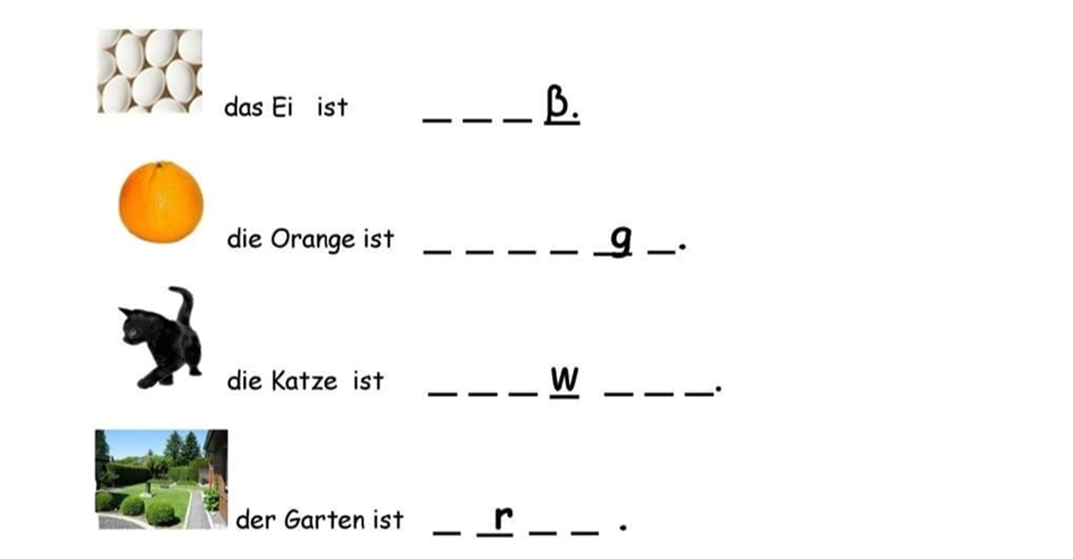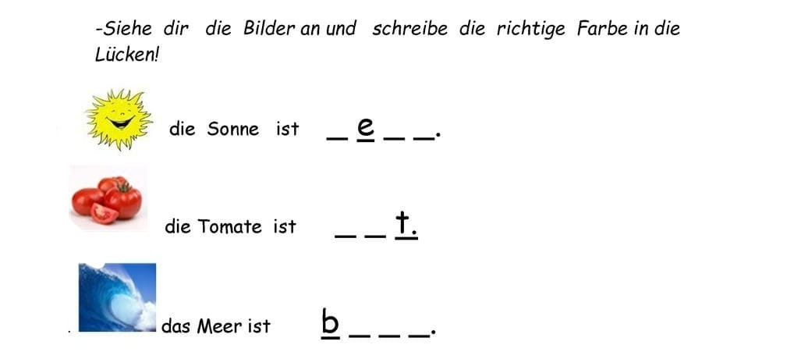

**2-Begrüßungen**

1. Guten Morgen 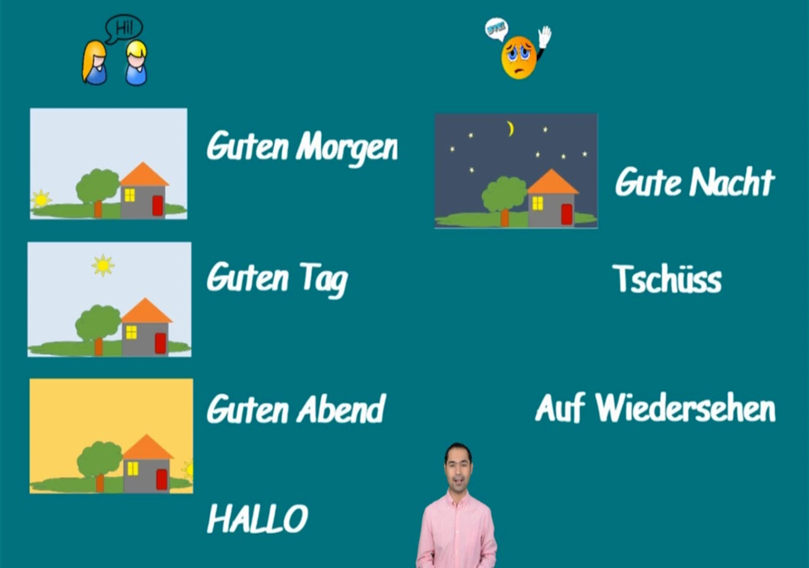
2. Hallo



1. Tschüss!



## ***1.Wälle aus!***

Guten Morgen 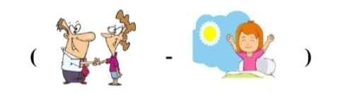

Tschüss 

Hallo 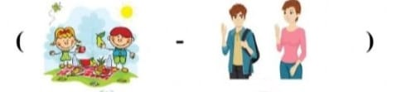

**2.Ergänzen Sie!**

1. Hall.............
2. Tschü................
3. Guten ........orgen

**3.Verbinden Sie!**

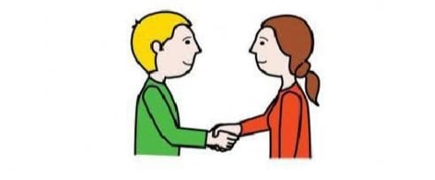 **Guten Morgen**

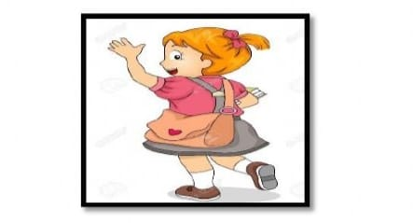 **Hallo**

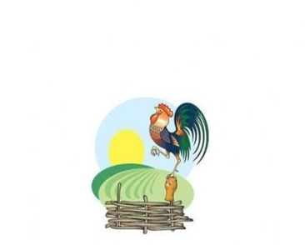 **Tschüss**

**3-Das Essen**

**1.Eis** 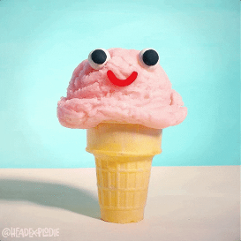

**2.Schokolade** 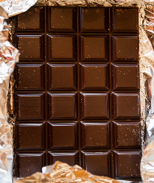

**3.Kuchen** 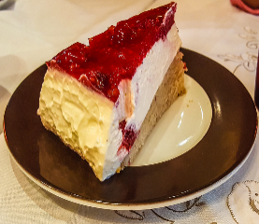

**4.Brot** 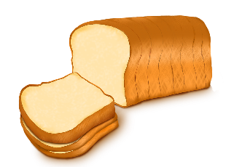

**5.Pizza** 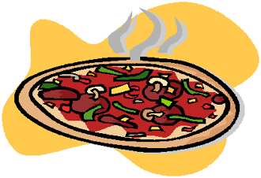

**6.Salat** 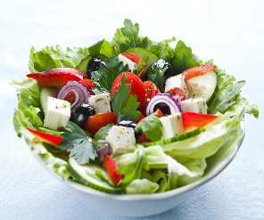

**7.Käse** 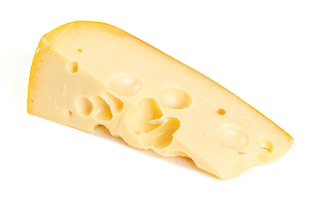

**8.Joghurt** 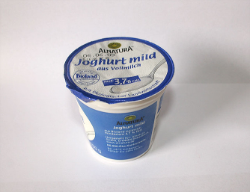

***1.Verbinden Sie!***

|  |  |
| --- | --- |
|  | **Salat** |
|  | **Schokolade** |
|  | **Joghurt** |
|  | **Eis** |
|  | **Käse** |
|  | **Pizza** |
|  | **Brot** |

***2.Ordnen Sie,Bitte!***

1. **Ich – Salat – mag .**

**........................................**

1. **bin - Adam – Ich .**

**........................................**

1. **ist - Das – Kuchen .**

**.........................................**

1. **Ich - Rot – mag .**

**.............................................**

1. **mag – Ich – Blau .**

**..........................................**